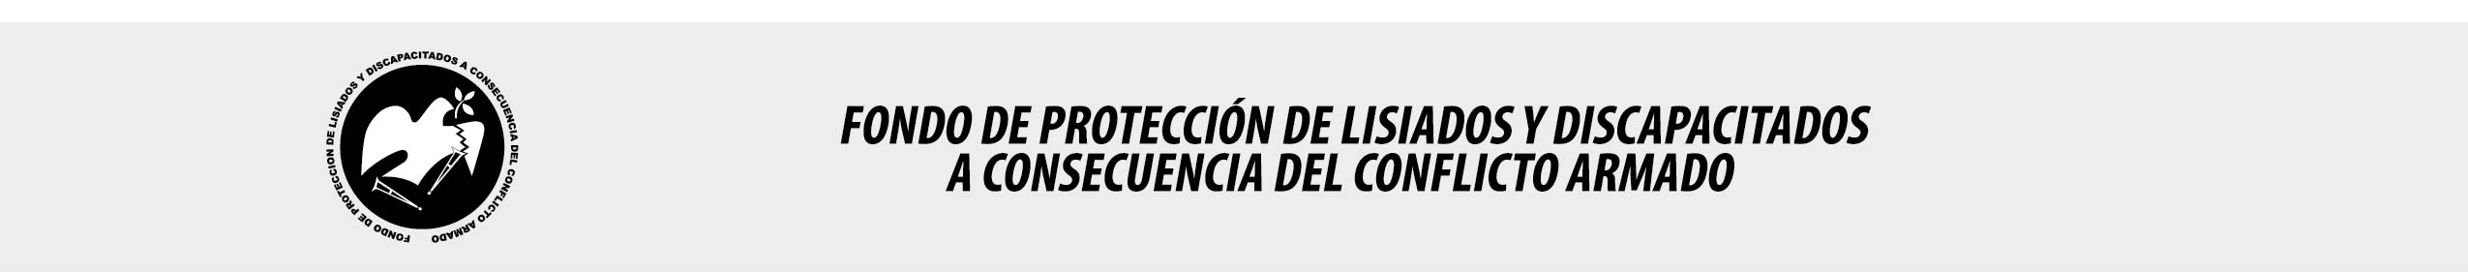

SE HA EMITIDO EL ACUERDO QUE DICE:

San Salvador, 31 de agosto de 2017, ACTA No. 33.08.2017, ACUERDO No. 518.08.2017. La Junta Directiva del Fondo de Protección de Lisiados y Discapacitados a Consecuencia del Conflicto Armado, emitió y ratificó el acuerdo siguiente: “La Junta Directiva conforme a la propuesta presentada por la Comisión Especial de Apelaciones, con la cual se resuelven los recursos de apelación presentados por 3 personas, acuerda: b) Ratificar como No Elegible al señor XXXXXXXXXXXXXXXXXXXXXXX, expediente No. 35920, manteniendo la calidad de NO ELEGIBLE, dictaminada en el recurso de revisión en fecha 03 de enero de 2017, debido a que no ha logrado demostrar mediante pruebas testimoniales o documentales fehacientes, que las lesiones que presenta en la cabeza y en la vista, le hayan ocurrido a consecuencia directa del conflicto armado. El testimonio brindado por los testigos en las diferentes fases del proceso no es contundente a lo manifestado por el recurrente en su declaración jurada al inicio del proceso, además la prueba documental presentada “constancia del Estado Mayor Conjunto” refiere que fue patrullero en el periodo de 1975 a 1977, periodo que esta fuera del periodo que contempla la Ley, esto en atención al Art. 48, Lit. a) del Reglamento de la Ley. Lo anterior conforme a lo dispuesto en el Art. 21-A Literal q) inciso último de la Ley de Beneficio para la Protección de los Lisiados y Discapacitados a Consecuencia del Conflicto Armado. COMUNÍQUESE”. Rubricado por: Presidenta: “IRMA. S. AMAYA.”; Representante de AOSSTALGFAES: “ILEGIBLE”; Representante de ASALDIG: “ILEGIBLE”; Representante de ALFAES: “ILEGIBLE”; Representante de ALGES: “ILEGIBLE”; Representante de IPSFA: “ILEGIBLE”; Representante de MTPS: “ILEGIBLE”; y Representante de MINSAL: “ILEGIBLE”.

Lo que se transcribe para los efectos pertinentes.

Dr. Marlon Mendoza Fonseca
Gerente General

